Escola Básica do Atalaião
Estudo do Meio
4º Ano
Data: _______________________

O Contacto Entre a
Terra e o Mar

O tio Manuel é piloto e por isso sobrevoa muitas vezes a costa portuguesa de helicóptero. No fim-de-semana passado convidou o Pedro e o Francisco para um passeio de helicóptero.
O que é a costa?
Chama-se costa ou litoral à parte do território banhada pelo mar, ou seja, costa é a zona onde a terra se encontra com o mar.

Enquanto sobrevoavam a costa portuguesa, o Pedro perguntou ao tio:

Enquanto sobrevoavam a costa portuguesa, o tio Manuel explicou ao Pedro e ao Francisco que a costa de Portugal Continental tem mais de 800 km de extensão e apresenta aspectos muito variados, assim como as costas das Regiões Autónomas.
O tio Manuel também explicou que há zonas onde o mar avança pela terra dentro (reentrâncias), são as baías ou enseadas e golfos. Mas, também há zonas onde é a terra que entra pelo mar dentro (saliências), são os cabos, cabedelos e os promontórios.
O Pedro e o Francisco também viram que a costa apresenta vários aspectos: umas vezes baixa, arenosa (praias), outras vezes é alta, caindo a pique sobre as águas (arribas ou falésias).
O Pedro e o Francisco adoraram o passeio de helicóptero. Conseguiram ver a costa portuguesa toda. Viram praias, dunas, cabos, arribas, baías, estuários, entre muitos outros aspectos interessantes.

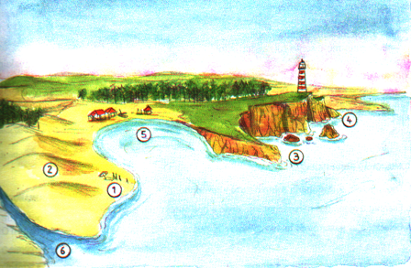

- Praia – Costa baixa e arenosa.
- Duna – Pequenas elevações de areia junto á praia.
- Cabo – Porção de terra que entra pelo mar dentro.
- Arriba – Costa alta e pedregosa.
- Baía – Reentrância da costa de forma aproximadamente circular.
- Estuário – Parte terminal de um rio que alarga perto da foz.

